团体标准

《团餐食材供应链数智化平台建设规范》

（征求意见稿）

编制说明

1. 编制背景
2. 标准名称及编号

标准名称：团餐食材供应链数智化平台建设规范

标准编号：T/GXCUA XX-2025

本标准为首次发布。

1. 任务来源

2025年5月15日广西计算机用户协会下发团体标准《团餐食材供应链数智化平台建设规范》立项通知，由广西交投供应链科技有限公司牵头起草的该项团体标准正式立项。

1. 编制目的和意义

（一）目的

1. 响应国家数字化转型战略要求‌

团餐食材供应链作为传统行业的重要组成部分，其数智化平台建设符合国家推动数字经济与实体经济融合的战略方向。2020年，国家发展改革委、中央网信办印发《关于推进“上云用数赋智”行动 培育新经济发展实施方案》的通知，明确指出进一步加快产业数字化转型，以数字化平台为依托，构建“生产服务+商业模式+金融服务”数字化生态，形成数字经济新实体，充分发掘新内需。2021年，国务院办公厅印发《“十四五”数字经济发展规划》，明确提出要推动数字技术与实体经济深度融合，加快传统产业的数字化转型，要推动供应链数字化，提升产业链协同效率，支持企业通过数字化手段优化供应链管理。

1. 适配区域发展需求

适配广西壮族自治区人民政府办公厅印发的《广西促进平台经济规范健康发展实施方案》及《广西强商贸扩内需促消费行动方案（2022—2025年）》，明确提出积极发展“互联网+服务业”及要鼓励数字化赋能餐饮业，推动线上线下融合发展，延长餐饮产业上下游供应链，推动餐饮业转型发展。

1. 引领产业发展方向

团餐，也称为团体膳食，是一种为群体消费者提供集体就餐服务的餐饮模式。它不仅承载着满足大众集体用餐需求的重要使命，还以其独特的经营模式和广泛的覆盖范围，在餐饮市场中占据了显著的一席之地。近年来，随着社会经济的发展和人们生活节奏的加快，团餐市场规模持续扩大，其影响力日益凸显，现已稳稳占据了整个餐饮市场三分之一左右的份额，成为了推动餐饮行业发展的重要力量。截至2023年，中国团餐行业市场规模达22350亿元，同比增长22.94%。

1. 解决行业痛点

制定《团餐食材供应链数智化平台建设规范》的目的是为团餐食材供应链企业提供一套科学、系统、可操作的数智化平台建设规范，帮助企业实现供应链全流程的数字化、智能化管理。通过该标准，企业能够更好地整合资源、优化流程、提升效率，从而在激烈的市场竞争中保持优势。

（二）意义‌

1. 提升行业标准化水平

团餐食材供应链行业涉及多个环节，包括采购、仓储、物流、配送等，各个环节的数字化水平参差不齐。通过制定统一的数智化平台建设标准，能够推动行业整体向标准化、规范化方向发展，减少企业在数字化转型过程中的试错成本。

1. 提高供应链管理效率

数智化平台能够实现供应链全流程的自动化、智能化管理，减少人为干预，降低错误率，提升运营效率。通过该标准，企业可以更好地利用大数据、人工智能等技术手段，优化供应链管理流程，提升整体运营效率。

1. 增强数据安全与合规性

随着数据在供应链管理中的重要性日益凸显，数据安全和合规性成为企业关注的重点。该标准为企业提供了供应链数据安全管理的标准规范，帮助企业建立完善的数据安全防护机制，确保数据在存储、传输、交互过程中的安全性。

1. 促进企业间的协同合作

通过统一的数智化平台建设标准，不同企业之间的系统兼容性将得到提升，促进企业间的数据共享和协同合作。通过标准的实施，有助于构建更加高效、透明的供应链生态系统，推动整个行业的协同发展。

1. 标准起草单位及标准编制工作组

本标准由广西交投供应链科技有限公司发起，得到供应商、服务对象、运输单位、学校、市场监管部门等相关单位的支持，起草单位包括：广西交投供应链科技有限公司、XXX等。

为使标准制定更合理，更具可操作性，由广西交投供应链科技有限公司发起组建标准编制工作组，由标准起草单位抽调技术骨干负责标准编制工作。标准工作组成员包括标准化领域技术人员、信息化领域技术人员和金融领域的管理人员，确保了标准编制的规范化。起草人为XXX。

1. 标准编制原则和依据
2. 编制原则

标准内容的编制坚持以下原则：

1. 规范性原则

标准的用语、格式等本文件严格按照GB/T 1.1—2020《标准化工作导则 第1部分：标准化文件的结构和起草规则》编写本标准的内容，保证标准的编写质量。

1. 可操作性原则

本标准在制定过程中，注重了规范的可操作性。通过对团餐食材供应链数智化平台各环节的深入剖析，将技术要求、功能实现、管理流程等细化为具体、明确的条款，确保实施者能够清晰地理解并执行。同时，标准中引入了多种成熟的信息技术和管理方法，如大数据、人工智能、物联网等，为平台的建设提供了切实可行的技术方案，增强了标准的实用性和落地性。

1. 结合实际原则

本规范紧密结合了团餐食材供应链数智化平台的实际需求和行业特点。在制定过程中，充分考虑了团餐行业的业务流程、管理模式、信息化水平等实际情况，确保规范内容既符合行业发展趋势，又能有效指导平台的建设和管理。同时，规范还注重了兼容性和开放性，支持主流技术标准和第三方系统对接，便于企业在现有基础上进行升级和改造，降低了实施成本，提高了标准的适用性和推广价值。

1. 编制依据

本标准严格按照GB/T 1.1—2020《标准化工作导则 第1部分：标准化文件的结构和起草规则》的规则起草，标准主要内容参考以下标准内容的基础上：

GB 3165 食品安全国家标准 餐饮服务通用卫生规范

GB 14881 食品安全国家标准 食品生产通用卫生规范

GB 15629.11 信息技术 系统间远程通信和信息交换 局域网和城域网 特定要求 第11部分：无线局域网媒体访问控制和物理层规范

GB/T 18233.1 信息技术 用户建筑群通用布缆 第1部分：通用要求

GB/T 20271 信息安全技术 信息系统通用安全技术要求

GB/T 20988 信息安全技术 信息系统灾难恢复规范

GB/T 22239 信息安全技术 网络安全等级保护基本要求

GB/T 25068.1 信息技术 安全技术 网络安全 第1部分：综述和概念

GB/T 28448 信息安全技术 网络安全等级保护测评要求

GB/T 28452 信息安全技术 应用软件系统通用安全技术要求

GB/T 28827.1 信息技术服务 运行维护 第1部分：通用要求

GB/T 28827.2 信息技术服务 运行维护 第2部分：交付规范

GB/T 28827.3 信息技术服务 运行维护 第3部分：应急响应规范

GB/T 35273 信息安全技术 个人信息安全规范

GB/T 38158 重要产品追溯 追溯体系通用要求

SB/T 10856 团餐管理服务规范

结合广西交投供应链科技有限公司等参编单位在团餐食材供应链数智化平台的实践情况确定，并征求相关专家意见后起草制定。

1. 标准编制过程
2. 标准编制筹备工作

2025年3月，成立标准编制筹备工作组并召开标准启动会，就制定标准预研工作任务进行了分解部署。

1. 预研阶段
2. 2025年4月，收集相关国家标准、行业标准以及团餐食材供应链数智化平台的问题，对标准编制项目进行必要性和可行性分析。
3. 编制《团体标准制修订项目申报书》，并向广西计算机用户协会提交立项申请。
4. 标准立项阶段

2025年5月15日，团体标准《团餐食材供应链数智化平台建设规范》正式立项。

1. 成立标准编制工作组

2025年3月，召开组建起草工作组专题会,成立了标准编制工作组，制定了起草编写方案与进度安排，明确任务职责，确定工作技术路线，开展团体标准的编制工作：

标准编制工作组下设调研组、草案编写组、标准实施组：

1. 调研组负责国内有关团餐食材供应链数智化平台文献资料的查询、收集和整理工作，梳理现有研究对团餐食材供应链数智化平台研究情况和目前区内实际情况。
2. 草案编写组负责起草标准草案、征求意见稿和标准编制说明、送审稿和编制说明的编写工作，包括后期网上征求意见，召开征求意见会、技术审查会以及标准的不断修改和完善。
3. 标准实施组负责团体标准发布后，组织相关主体开展标准宣贯培训会，对标准进行详细解读，并根据标准对科技项目管理数据监测与评价进行规范化管理，为切实保障管理有效，并对标准实施情况进行总结分析，不断对标准提出修正意见。
4. 理论研究阶段

标准编制工作组成立后，对团餐食材供应链数智化平台进行了深入的调查研究，收集了区内外相关的材料、相关标准和国外技术资料,主要有：

1. 国内政策与标准文献

全面梳理了中国人民银行等六部委《关于规范供应链金融业务的通知》中关于供应链数字化管理的政策导向。

重点参考了《信息化和工业化融合管理体系供应链数字化管理指南》（GB/T 23050-2022）国家标准的技术框架。

研究了《供应链金融服务企业分类与评估指标》（T/CFLP0051-2022）的行业评估体系。

1. 规范性引用文件

GB 3165 《食品安全国家标准 餐饮服务通用卫生规范》：本标准规定了团餐食材供应链数智化平台在运营管理中应遵守的食品安全卫生要求，确保食材从集采到配送的全链条符合食品安全标准。

GB 14881 《食品安全国家标准 食品生产通用卫生规范》：同样适用于平台对食材供应链的管理，特别是在统一集采中心和配送服务管理系统中，对食材的品控检测、仓储管理等环节提出了具体的卫生要求。

GB 15629.11《信息技术 系统间远程通信和信息交换 局域网和城域网 特定要求 第11部分：无线局域网媒体访问控制和物理层规范》：该标准规定了平台基础设施层中网络设备的选型、布缆、组网等要求，确保平台网络通信的稳定性和安全性。

GB/T 18233.1 信息技术 用户建筑群通用布缆 第1部分：通用要求

GB/T 20271 《信息安全技术 信息系统通用安全技术要求》：

本标准为平台的安全可控提供了基本框架，包括网络安全、系统安全和数据安全等方面的要求。

GB/T 22239《信息安全技术 网络安全等级保护基本要求》：规定了平台应达到的网络安全等级保护要求，确保平台在面对网络安全威胁时具备足够的防护能力。

GB/T 35273 《信息安全技术 个人信息安全规范》：在平台对用户数据进行管理时，必须遵守本规范，确保用户数据的隐私保护和账户安全。

GB/T 25068.1《信息技术 安全技术 网络安全 第1部分：综述和概念》：为平台网络安全的设计和实施提供了基础性的指导，帮助理解和界定网络安全的相关概念和范畴。

GB/T 28448 《信息安全技术 网络安全等级保护测评要求》：详细规定了网络安全等级保护的测评方法和流程，确保平台能够通过相应的等级保护测评，验证其安全性能。

GB/T 28452 《信息安全技术 应用软件系统通用安全技术要求》：针对平台中的应用软件系统，提出了通用的安全技术要求，确保软件系统的安全性、稳定性和可靠性。

GB/T 28827.1《信息技术服务 运行维护 第1部分：通用要求》、GB/T 28827.2《信息技术服务 运行维护 第2部分：交付规范》、GB/T 28827.3《信息技术服务 运行维护 第3部分：应急响应规范》：这一系列标准规定了平台运行、交付、维护及应急响应的要求，确保平台能够持续稳定运行。

GB/T 20988《信息安全技术 信息系统灾难恢复规范》：规定了平台在遭遇灾难性事件时，应具备的数据恢复能力，确保平台业务连续性。

GB/T 38158《重要产品追溯 追溯体系通用要求》：在平台食材溯源体系的建设中，应遵循本标准的要求，确保食材全链条信息的可追溯性。

SB/T 10856《团餐管理服务规范》：作为团餐行业的指导性标准，本标准为团餐食材供应链数智化平台的建设和管理提供了重要的参考依据，特别是在术语和定义、运营管理要求等方面，确保了平台与团餐行业管理标准的一致性。

工作组系统梳理了以上与团餐食材供应链、数智化平台建设相关的标准和规范，为标准的编制提供了坚实的理论基础和技术支撑。

1. 行业实践案例

分析了广西交投供应链科技有限公司在团餐食材供应链数智化平台的实践经验。

借鉴了浙江团餐产业大会发布的"数智科技与团餐融合"最新实践成果。

研究了建发物流参与编制的《供应链金融监管仓业务规范》业务模型。

对上述资料进行了大量的研究分析、资料查证工作后，确定了标准的制定原则；起草单位和相关人员有着丰富的团餐食材供应链数智化平台管理的经验，为标准的起草奠定了基础。

起草工作组进一步研究了目前国内团餐食材供应链数智化平台管理的现状，梳理了标准分类的可能性，明确了编制要求和指标，为标准的具体起草明确了方向。

1. 编制标准草案

2025年3月，广西计算机用户协会对标准提出单位相关成员进行了 GB/T 1.1-2020 《标准化工作导则 第1部分：标准化文件的结构和起草规则》的讲解。在前期预研工作的基础上，确定了标准的适用范围、相关术语和技术内容，形成了团体标准草案。

1. 组织召开标准内部研讨会，编制完成标准讨论稿

2025年4-5月，标准编制工作组就草案初稿开展了多次内部研论，并多次对标准进行修改和完善，形成了标准讨论稿。

1. 组织召开标准内部评审会，修订完成征求意见稿

2025年6月，标准编制工作组就讨论稿召开内部评审会议，根据评审意见，完善并形成了标准征求意见稿。

1. 各项内容的确定和依据说明

本文件界定了团餐食材供应链数智化平台术语和定义，规定了团餐食材供应链数智化平台的基本要求、总体架构、功能要求、运营管理要求、评价改进等内容。

1. 基本要求
2. 安全可控

依据GB/T 20271《信息安全技术 信息系统通用安全技术要求》GB/T 22239《信息安全技术 网络安全等级保护基本要求》、GB/T 28448《信息安全技术 网络安全等级保护测评要求》、GB/T 20988《信息安全技术 信息系统灾难恢复规范》、GB/T 35273《信息安全技术 个人信息安全规范》等标准，结合起草单位的工作实际，确定平台在网络安全、系统安全、数据安全等方面相关要求，确保平台运行的安全可控。

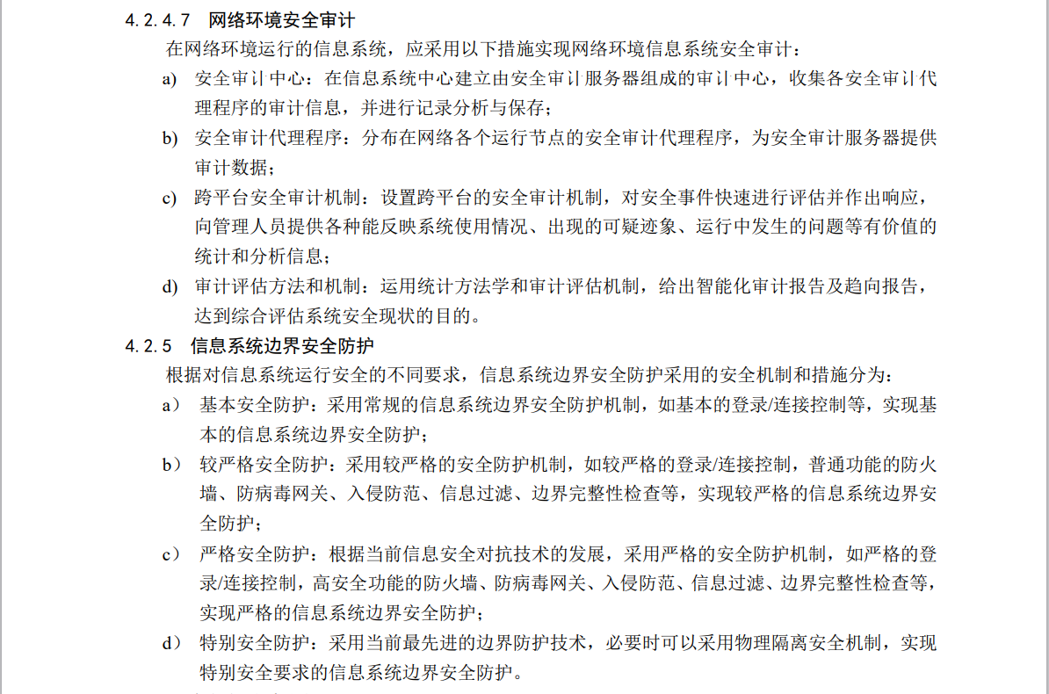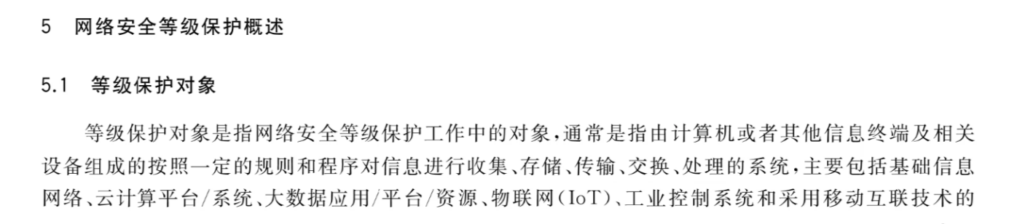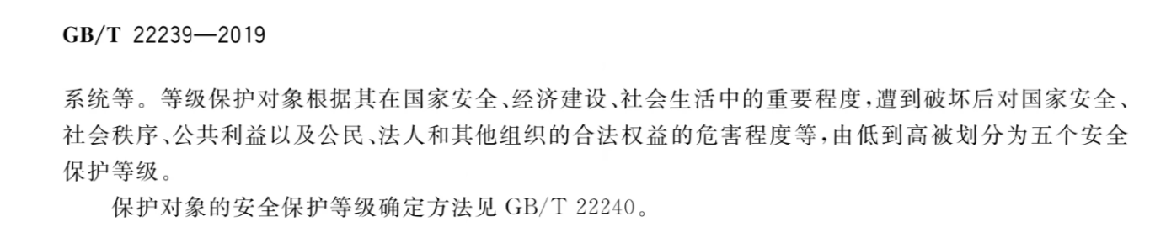

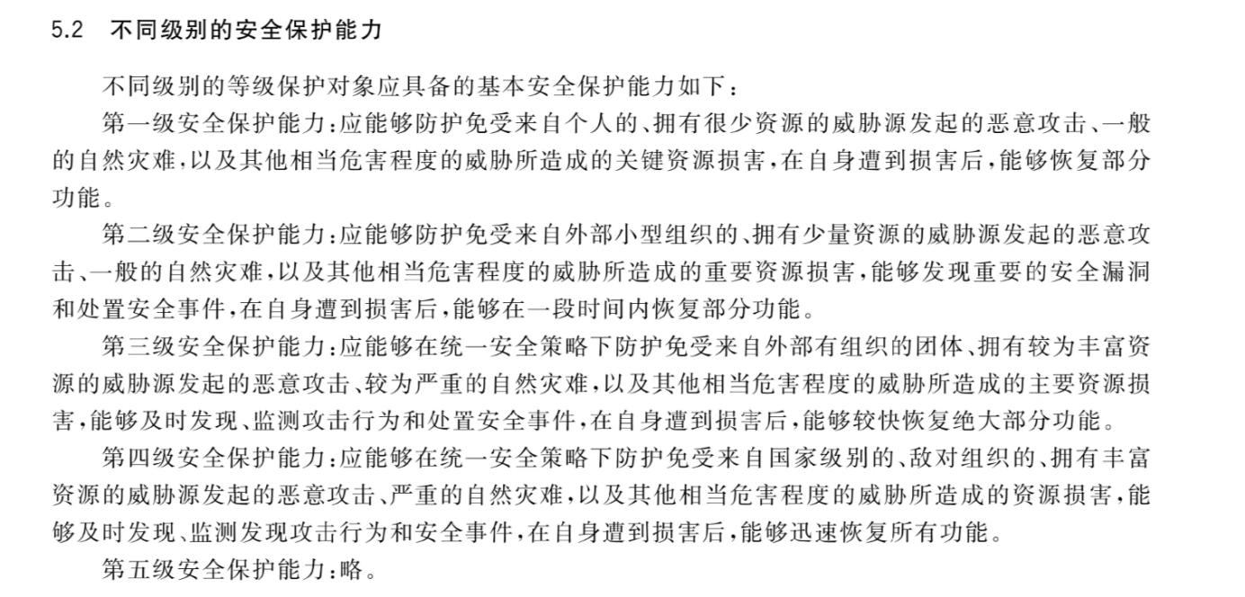

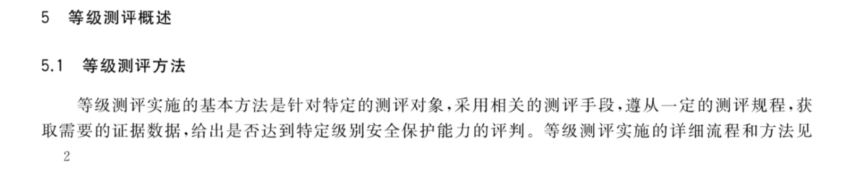

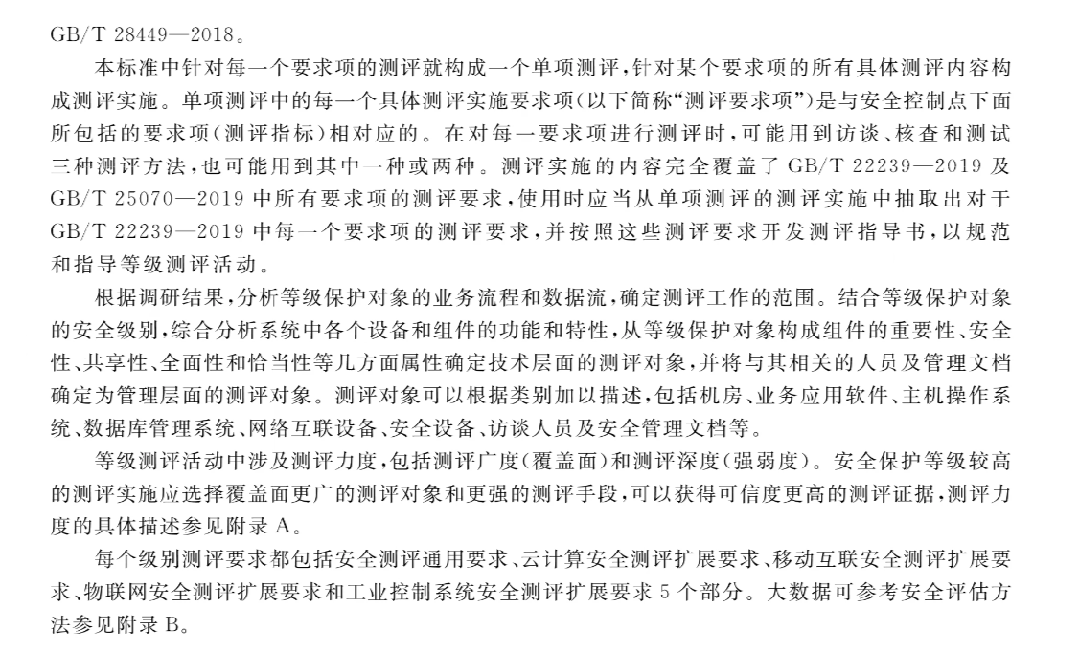

1. 行业适配

依据团餐行业的业务特点和管理需求，结合起草单位的工作实践，确定平台能服务和补充团餐食材供应链的业务，实现分类标准化管理，并针对不同地域的不同学校提供差异化服务。

1. 兼容开放

依据主流技术应用和行业发展趋势，确定平台支持主流API及定制化接口协议，适配ERP/财务等第三方系统数据互通，采用微服务架构，支持智能硬件及多终端数据采集接入的要求，确保平台的兼容性和开放性。

1. 总体架构

总体架构的确定参考了信息系统架构设计的通用原则，结合团餐食材供应链数智化平台的特点，自下而上划分为基础设施层、业务数据层、基础系统层、场景应用层、应用展示层。每层的功能和要求均依据相关标准和行业实践进行细化。

基础设施层参照GB/T 18233.1、GB 15629.11、GB/T 25068.1、GB/T 28452的内容确定技术要求。

业务数据层、基础系统层、场景应用层、应用展示层，根据团餐食材供应链数智化平台的功能需要，以及起草单位的工作实践，确定技术内容。

安全运行保障参照GB/T 28827.1、GB/T 28827.2、GB/T 28827.3的要求而确定。

1. 功能要求

1. 基础系统层

‌以团餐食材供应链数智化平台基础功能需求为出发点，以国标安全框架（GB/T 20271/22239）为底线，叠加行业最佳实践（如智能算法、区块链），并结合起草单位的工作实践和现有平台的操作规范，确定了基础系统层身份认证、用户管理‌、权限管理、日志管理‌等方面的内容。

2. 场景应用层

‌食材供应链大数据中心、统一集采中心、配送服务管理系统是团餐食材供应链数智化平台核心3个子系统：

食材供应链大数据中心：具体包括销售管理、价格发布管理、配送商管理、智能经营分析、需求汇总、统计报表、用户管理和商品管理等功能。这一子系统主要是基于食材配送管理系统对配送商和供应商的供需数据进行汇总、分析和智能匹配。

统一集采中心：是一个集中化、专业化的采购管理模块，负责整合和优化团餐企业所需的各类食材和物资的采购流程。具体包括供应商管理、统一采购管理、供应商网页端/APP小程序、线上遴选招投标、产地信息管理、食材溯源等功能模块。

全流程配送服务管理平台。是一个将食品安全监管贯穿食材配送全业务流程的配送服务管理平台，是项目实现全过程安全监管、供应链金融和服务团餐食材配送企业等的重要工具。其主要特点是借助云计算、物联网、大数据等多种将食品安全监管贯穿从供应商到交付过程全过程。

‌起草单位根据这3个子系统的功能要求，结合工作实践和行业最佳体验确定了他们的技术要求。

1. 运营管理要求

依据GB 14881、GB 3165、SB/T 10856等标准，对平台在食品安全、卫生规范等方面提出相关要求。

并紧扣食品安全（GB 14881/3165）、IT服务连续性（GB/T 28827系列）、系统安全（GB/T 20271、GB/T 35273），对制度、人员、系统安全、数据安全、系统维护等方面提出更详细的内容。

1. 评价改进

1. 评价要求

依据团餐行业数智化转型的目标和要求，对建设内容、运行流程的合理性和实用性、运行管理满意度等进行评价，确保平台的有效运行和持续改进。

2. 改进要求

根据评价结果和反馈意见，提出改进意见和建议，制定改进措施并及时整改，实现平台的持续优化和升级。

1. 与国外、国内同类标准水平的比较

经查，截止目前，与团餐食材供应链企业、供应链数智化平台、数智化平台建设、数字化平台建设有关的国家标准、地方标准、团体标准有：

《GB/T 23031.2-2023 工业互联网平台 应用实施指南 第2部分：数字化管理》主要针对工业互联网平台在数字化管理方面，本标准主要针对第三产业（服务业）

《DB 3306/T 046-2022 城镇燃气管理平台数字化建设规范》主要针对城镇燃气管理方面，本标准主要针对团餐食材服务仿麦呢。

《DB 3501/T 005-2022 工业（产业）园区数字化公共服务平台建设导则》《DB 14/T 2936—2023 能源监管服务数字化平台通用要求》、《DB 3205/T 1112-2024 基层市场监管 数字化监管平台建设指南》《T/CASMES 171-2023基层医疗废物数智化体系建设与管理规范》等虽然都是数字化平台、服务、管理方面，然而都不是准对团餐食材方面的标准。

无相关行业标准。

国内外尚无针对团餐食材供应链数智化平台建设规范的标准。

1. 与有关现行法律法规、标准的关系

本标准在国家标准GB 3165《食品安全国家标准 餐饮服务通用卫生规范》、GB 14881《食品安全国家标准 食品生产通用卫生规范》、GB 15629.11《信息技术 系统间远程通信和信息交换 局域网和城域网 特定要求 第11部分：无线局域网媒体访问控制和物理层规范》等的基础上，结合《广西强商贸扩内需促消费行动方案（2022—2025年）》、SB/T 10856《团餐管理服务规范》等相关政策及行业规定，提出了团餐食材供应链数智化平台建设规范。本标准符合我国现行法律法规的相关规定，与其他相关标准无矛盾和不协调的情况。

1. 涉及专利情况

无

1. 其他应予说明的事项

无